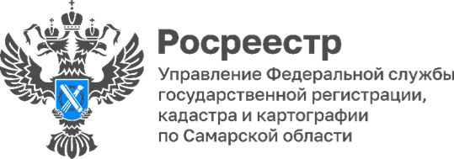

ПРЕСС-РЕЛИЗ
14.11.2023
Росреестр по Самарской области продолжает активно взаимодействовать с представителями МФЦ и риелторами
Более 20 объектов культурного наследия зарегистрировано в городе Новокуйбышевск Самарской области. Об особенностях распоряжения таким видом имущества и многие другие вопросы обсудили в новокуйбышевском территориальном отделе самарского Росреестра за круглым столом с представителями Многофункциональных центров и риелторским сообществом.
Сохранение объектов культурного наследия является важной задачей государства, поэтому законом установлены особенности владения, пользования и распоряжения памятниками истории и культуры. Собственникам, потенциальным покупателям и арендаторам необходимо учитывать особенности регистрации прав и сделок с такими объектами.
Полный перечень объектов культурного наследия размещен на сайте Управления государственной охраны объектов культурного наследия Самарской области.
«Выражаем глубокую благодарность сотрудникам Росреестра за предоставленную возможность живого диалога. Формат встречи позволил обсудить практические вопросы и получить новые знания для грамотного консультирования жителей нашего города», - прокомментировала директор агентства недвижимости «Мега Сити» Юлия Широкова.
Участники также обсудили активное развитие электронных услуг. Особое внимание уделили сервису «Госключ». Напомним, что «Госключ» – это пространство, объединяющее множество государственных органов, в части предоставления для физических лиц возможности подписания своей электронной цифровой подписью заявлений и документов на предоставление государственных услуг. Благодаря этой платформе, гражданам стало намного проще и быстрее получать необходимые государственные услуги, представленные на «Портале государственных услуг» и, что самое важное, появилась возможность получить электронную цифровую подпись совершенно бесплатно и в рекордно короткие сроки - непосредственно с помощью данного приложения.
«Сегодня Росреестр играет ключевую роль в процессе оформления прав на недвижимость. Его действия направлены на обеспечение прозрачности и безопасности. Однако, чтобы достичь этих целей, необходимо активное взаимодействие со всеми заинтересованными сторонами - риелторами, юристами, представителями МФЦ. Именно поэтому проведение круглых столов становится все более актуальным и полезным для всех участников рынка недвижимости. В ходе таких мероприятий обсуждаются проблемы и практические вопросы, выявляются потребности и предлагаются решения, направленные на улучшение качества услуг и снижение времени оформления документов», - говорит Елена Авдонина, начальник Новокуйбышевского отдела самарского Управления.

Материал подготовлен пресс-службой
Управления Росреестра по Самарской области

